

梁建涛

15690868544

943269785@qq.com

河南省郑州市

求职意向：java开发工程师

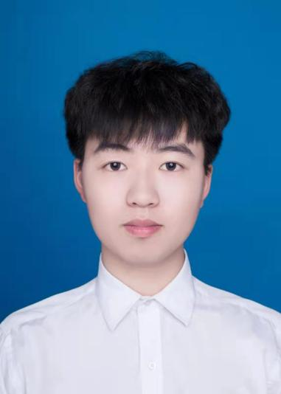

**基本信息**

性 别：男

民 族：汉族

籍 贯：河南

姓 名：梁建涛

出生年月：1998.04

政治面貌：团员

**奖励情况**

* 2019-2020学年 获校积极进取奖学金；
* 2019-12月 获院信息技术大赛“智游杯”设计三等奖
* 2018-9月 获校鉴史杯二等奖

**教育背景**

* 熟悉javaSE基础、常用数据结构、基础算法,了解前端HTML5/CSS/JAVASCRIPT

以及linux基础操作命令

* 熟悉MVC架构模式、MySQL操作、、熟悉Spring、Mybatis框架
* 普通话二乙 通过CET-4

**个人技能**

* 2018年7月8日 郑州智游集团认识实习 参观了部分生产车间
* 2020年12月9日 郑州千锋教育毕业培训 毕业实习

数据结构 软件系统设计与体系结构

* 2017-2018学年 担任校青年志愿者协会干事
* 2018-2019学年 担任校青年志愿者协会部长
* 2017-2018学年 担任校新媒体协会干事
* 2019-2020学年 与团队完成校创项目

**校园经历**

**实习经历**

* 2017.09-2021.07 华北水利水电大学 软件工程 本科大四
* 修读课程 主要：java 软件工程 数据库原理 MySQL数据库
* 工作细致，认真负责，能吃苦耐劳；
* 有良好沟通协作能力，喜欢运动，各种运动项目都有所波及；
* 热爱编程，喜欢钻研技术，具有一定的抗压能力。

**自我评价**

**感谢您的阅读**

**教育背景**